Библиотека
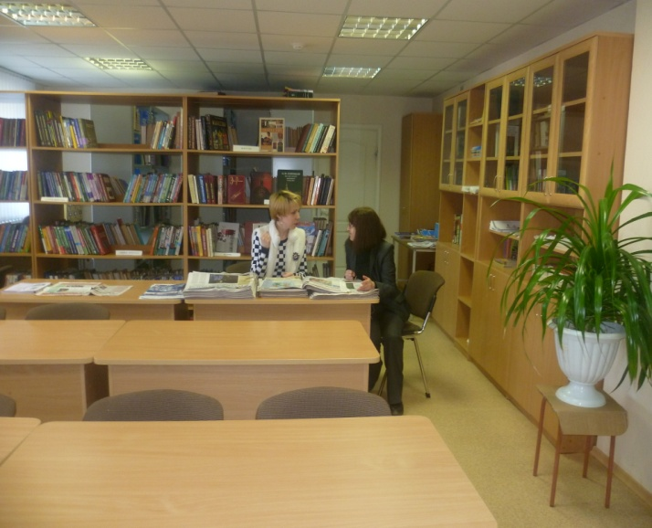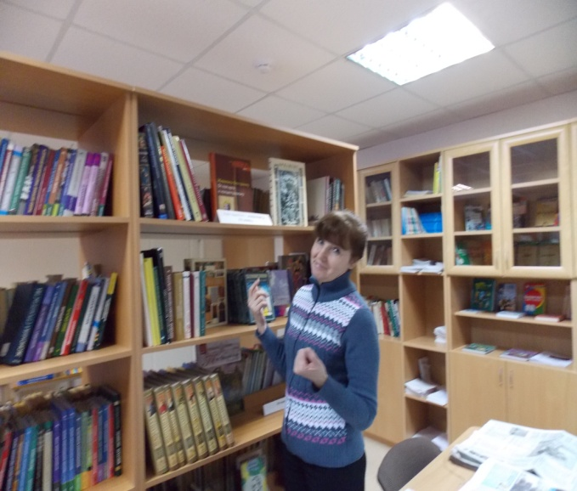
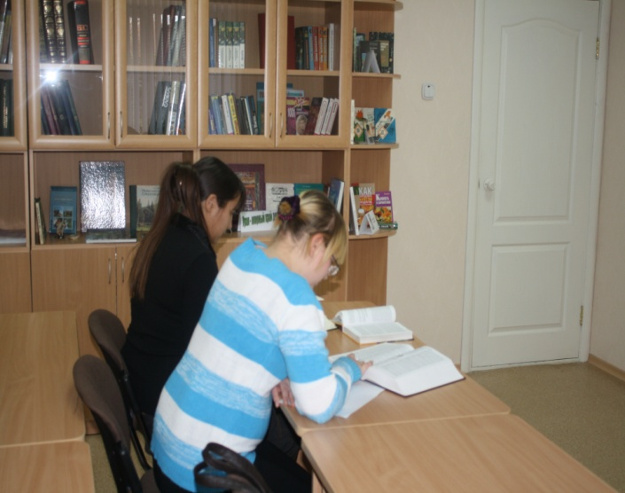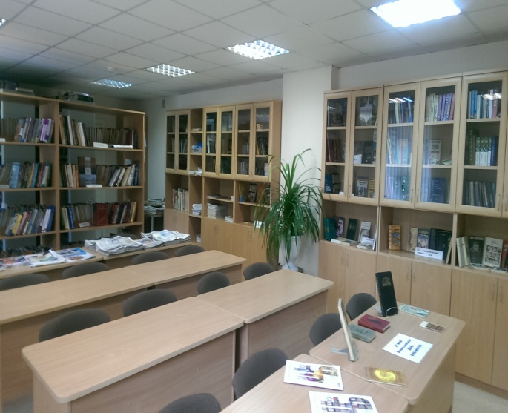
Деятельность библиотеки колледжа обусловлена в первую очередь многоуровневостью, многопрофильностью образования и инновационностью образовательного учреждения. Фонд библиотеки (51137 экземпляров) представлен бумажными и электронными носителями, он ежегодно обновляется. Учебная литература составляет более 75 % фонда и полностью отвечает информационным потребностям пользователей. В библиотеке есть Интернет, позволяющий читателям пользоваться бесплатными федеральными и другими образовательными ресурсами. А использовать необходимую литературу на учебном занятии помогают электронные библиотеки издательства «Академия», IPRbooks, издательств «Юрайт» и «Лань», доступ в которые обеспечивается по разделам знаний, либо по отдельным учебным пособиям.
Фонд организован таким образом, чтобы читатель мог самостоятельно находить необходимую информацию. Справочная и энциклопедическая литература полностью представлена в читальном зале. Здесь же оформляются книжные выставки, а виртуальные книжные выставки бывают в общей электронной сети колледжа. В общем доступе есть и библиографические списки всей учебной литературы колледжа. Фонд библиотеки раскрывают каталоги, в том числе и электронный. Библиотечная программа МАRK SQL позволяет максимально быстро и полно получить нужную информацию. Поэтому библиотечные запросы читателей практически всегда удовлетворяются полностью.
Библиотека оснащена современной удобной мебелью, компьютерами, копировально-множительной техникой.

